Analyse Pressefoto
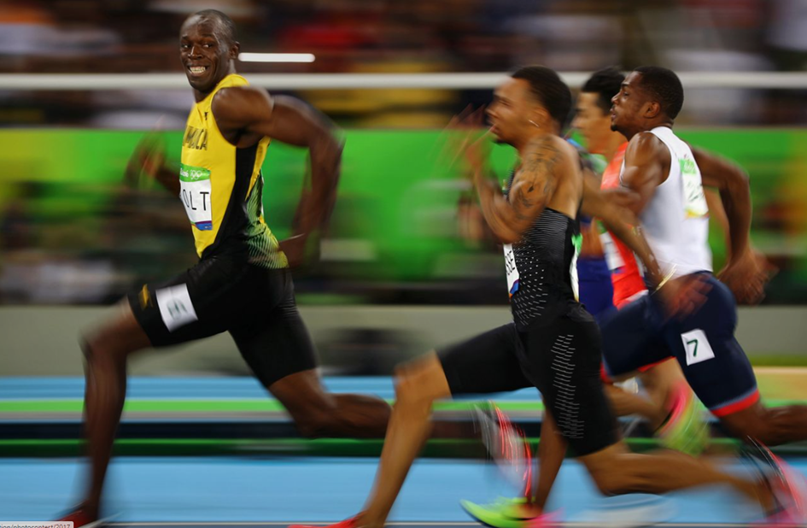
- Wie lautet die Schlagzeile zu dem Pressefoto?
Rios Golden Smile

- Beeinflusst das Foto die Schlagzeile?
Es der Moment wo Usain Bolt, im Sprint über seine Konkurrenz ein Lächeln in die Kamera brachte.

- Wie wurde der Bildausschnitt gewählt?
Die Person welche im Fokus ist, wurde im linken Teil des Bildes gehighlightet.

- Wie wurde das Licht eingesetzt?
Es wurde eine kurze Belichtungszeit verwendet da es ein Sport Foto ist und da sehr viele Bewegungen in ein Bild eingefangen wurden.

- Wie wirken die Farben? Wurde darauf besonders geachtet?
Die Farben wirken sehr kräftig und und verschwommen, es verleiht dem Moment noch einmal mehr Spannung

- Wie sind die Blickrichtung und der Gesichtsausdruck?
Usain Bolt schaut in die Kamera, während seine Konkurrenz direkt auf die Ziellinie geradeaus schauen-

- Glauben Sie, dass das Foto in einem Bildbearbeitungsprogramm verändert wurde?
Womöglich ein wenig, da die Farben relativ kräftig auswirken.

- 8. Welche der goldenen Regeln wurden beachtet, welche NICHT?
Das Bild wurde in die hälfte geteilt, jedoch macht das die Spannung zwischen usain bolt und den anderen Sprintern, noch größer. Es wurde auch ein Unscharfer Hintergrund erzeugt, was den Fokus auf Usain bolt Moment nochmals steigert.

- 9. Als Profi versuchen Sie die technischen Eckdaten (Blende, ISO, Verschluss, Brennweite) einzuschätzen!
Belichtungszeit: geringer wert, (Ca. 1/250)
ISO: kleiner Isowert, Foto wurde in einem Stadium geschossen, Beleuchtung war womöglich da (ca. ISO 250)
Blende: hohe Blende, da die Schärfentiefe sehr gering ist. (ca. F/2)
Brennweite: Es wurde wahrscheinlich die Festbrennweite verwendet, da es aussieht, dass die Kameraperson nicht weit von den Läufern war (ca 100mm)

- Wie wirkt das Bild insgesamt auf Sie?
Es wirkt entspannt und humorvoll, da Usain Bolt in einem intensiven Sprint mit den anderen Läufern Zeit hatte ein lächeln für die Kamera zu geben.

